
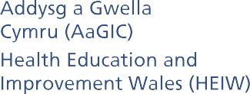
Addysg a Gwella Iechyd Cymru (AaGIC)
Health Education and Improvement Wales (HEIW)

Tŷ Dysgu, Cefn Coed, Nantgarw, CF15 7QQ
Ffôn | Tel: 03300 585 005
Ebost | Email: heiw@wales.nhs.uk
Gwefan | Web: aagic.gig.cymru / heiw.nhs.wales
Ein Cyfeirnod: DLlB/FOI/01/07/2024

Dyddiad: 15 Gorffennaf 2024

Diolch am eich cais am wybodaeth dan y Ddeddf Rhyddid Gwybodaeth, a dderbyniwyd ar 1 Mai 2024 – rhif cyfeirnod FOI/01-07-24. Gallaf gadarnhau bod Addysg a Gwella Iechyd Cymru (AaGIC) wedi cwblhau chwiliad o'i gofnodion ac yn datgan ei fod yn meddu ar wybodaeth sydd o fewn ffiniau eich cais. Gweler isod yr ymateb i'ch cais.

Gallwch ddarparu'r canlynol ar gyfer blwyddyn ariannol 23/24:

- Strwythur TG / Digidol / Siart Org

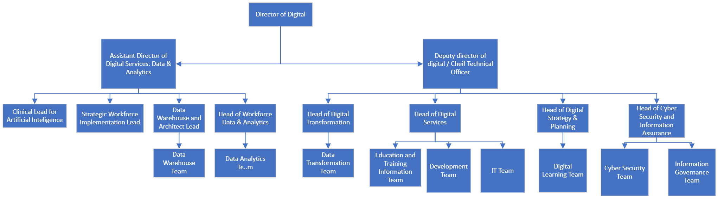

- Gwariant contractwyr TG / Digidol ac asiantaethau a ddefnyddir yn y flwyddyn ariannol 23/24

Yn unol ag Adran 43(2) o'r Ddeddf Rhyddid Gwybodaeth, ni all AaGIC ddarparu gwariant contractwyr gan fod y wybodaeth hon yn cael ei hystyried yn sensitif yn fasnachol.

Mae'r Gyfarwyddiaeth Ddigidol a Data wedi defnyddio'r Asiantaethau canlynol yn ystod 2023/24:
- Acorn Recruitment
- Berry Recruitment
- Brook Street
- Hay Specialist Recruitment
- Sthree PLC

- Ydych chi wedi defnyddio unrhyw ymgynghoriadau TG / digidol os felly pa rai?

Mae AaGIC wedi defnyddio'r Service Desk Institute, Gartner a Kainos.

- Strategaeth TG / Digidol Gyfredol

Gellir dod o hyd i Strategaeth Ddigidol a Data AaGIC ar wefan AaGIC yn y ddolen ganlynol: https://heiw.nhs.wales/files/heiw-digital-and-data-strategy-2023-28/

